ЗВІТ
про діяльність студентського наукового гуртка «Патофізіологія та імунологія тварин» за 2025 календарний рік

Керівник гуртка: доц. Юрій Харкевич

Наукова спрямованість гуртка – імунологічна реактивність, клітинні технології, патогенез різноманітних захворювань, які впливають на імунологічну реактивність організму.
Заходи проведені гуртком – лекції, лабораторні заняття, проведення наукових дискусій в проблемній науково-дослідній лабораторії кафедри.
Кількість членів гуртка – 4.
Члени гуртка:
Деоба О. – студентка 4 курсу;
Сальник Д. – студентка 3 курсу;
Шокарєва П. – студентка 3 курсу;
Мамчур А. – студентка 3 курсу.

ДОСЯГНУТІ РЕЗУЛЬТАТИ РОБОТИ ГУРТКА:

Кількість студентів учасників гуртка задіяних у виставках, форумах фестивалях – 1:
- Деоба Олександра представила студентську наукову роботу на тему «Показники функціональної активності нейтрофілів за алогенної трансфузії крові кролям-реципієнтам» у І турі Всеукраїнського конкурсу студентських наукових робіт (квітень 2025 року).

Підготовка тез науково-практичних конференцій – 3:
- Сальник Діана підготувала тезу на тему «Деякі аспекти патогенезу ідіопатичного циститу котів» для участі у ХІ Всеукраїнській науково-практичній інтернет-конференції «Вирішення сучасних проблем у ветеринарній медицині», яка відбудеться у м. Полтава 17–18 лютого 2026 р.
- Шокарєва Поліна підготувала тезу на тему «Патогенетичні аспекти цукрового діабету у собак» для участі у ХІ Всеукраїнській науково-практичній інтернет-конференції «Вирішення сучасних проблем у ветеринарній медицині», яка відбудеться у м. Полтава 17–18 лютого 2026 р.
- Мамчур Анастасія підготувала тезу на тему «Патофізіологічні основи ожиріння у домашніх тварин» для участі у ХІ Всеукраїнській науково-практичній інтернет-конференції «Вирішення сучасних проблем у ветеринарній медицині», яка відбудеться у м. Полтава 17–18 лютого 2026 р.

Науковий керівник гуртка,
доц. Ю. Харкевич

Завідувач кафедри ветеринарної
хірургії імені академіка І.О. Поваженка
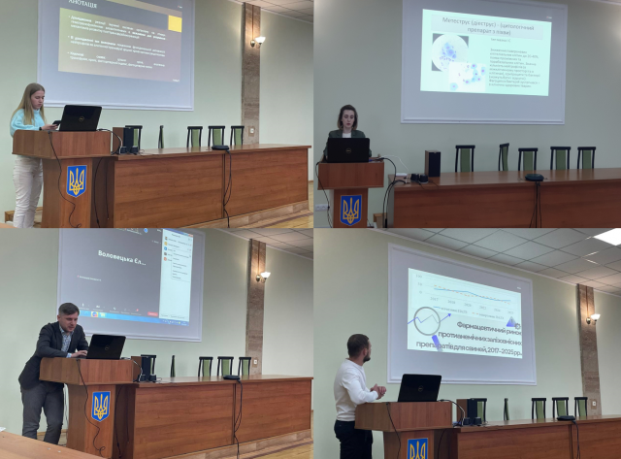
проф. М. Малюк

